# 盒子模型

内容(content)、填充(padding)、边框(border)、边界(margin)

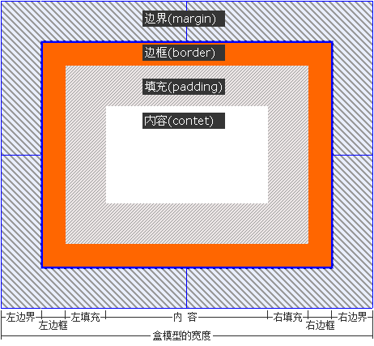

# 选择器

* 类选择器：.test{…} class=’test’的元素
* ID选择器：#test{…} id=’test’的元素
* 标签选择器：input {…} 标签为input的元素
* 派生选择器：

#menu ul { list-style: none; margin: 0px; padding: 0px; } id为menu下的ul的样式

#menu ul li { background: #eee; id为menu下的ui的样式

* 选择器的分组：被分组的选择器就可以分享相同的声明。用逗号将需要分组的选择器分开。

h1,h2,h3,h4,h5,h6 {   
color: green;

}

# 定义样式

## 按类

<style type=*"text/css"*>

.layout { height: *300px*; width: *400px*; background: *#99FFcc*; margin:*auto*; }

</style>

## 按ID

<style type=*"text/css"*>

#layout { height: *300px*; width: *400px*; background: *#99FFcc*; margin:*auto*; }

</style>

## 按标签

<style type=*"text/css"*>

body { margin: *0px*; }

</style>

## 伪类

a:link {color: #FF0000} /* 未访问的链接 */  
a:visited {color: #00FF00} /* 已访问的链接 */  
a:hover {color: #FF00FF} /* 鼠标移动到链接上 */  
a:active {color: #0000FF} /* 选定的链接 */

# 有序和无序列表

* 无序列表：<ul><li></li>…</ul>

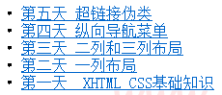

* 有序列表：<ol><li></li>…</ol>

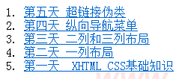

* 改变项目符号样式

<style type="text/css">

#layout ul { list-style: none; }

#layout ul li {

background: url(/upload/2010-08/17/icon.gif) no-repeat 0px 4px;

padding-left: 20px;

}

</style>

# 块和内联元素及相互转换

* 块级元素：就是一个方块，像段落一样，默认占据一行出现；

如：段落<p>、标题<h1><h2>...、列表,<ul><ol><li> 、表格<table>、表单<form>、DIV<div>和BODY<body>等元素；

* 内联元素：又叫行内元素，顾名思义，只能放在行内，就像一个单词，不会造成前后换行，起辅助作用。

表单元素<input>、超级链接<a>、图像<img>、<span>等；

* 相互转换

可以用css的display:inline将块级元素改变为内联元素，也可以用display:block将内联元素改变为块元素；

# 重要属性

## Float

在 CSS 中，任何元素都可以浮动。浮动元素会生成一个块级框，而不论它本身是何种元素；且要指明一个宽度，否则它会尽可能地窄；另外当可供浮动的空间小于浮动元素时，它会跑到下一行，直到拥有足够放下它的空间。

## position定位

* position:relative; 如果对一个元素进行相对定位，首先它将出现在它所在的位置上。然后通过设置垂直或水平位置，让这个元素"相对于"它的原始起点进行移动。（再一点，相对定位时，无论是否进行移动，元素仍然占据原来的空间。因此，移动元素会导致它覆盖其他框）
* position:absolute; 表示绝对定位，位置将依据浏览器左上角开始计算。 绝对定位使元素脱离文档流，因此不占据空间。普通文档流中元素的布局就像绝对定位的元素不存在时一样。（因为绝对定位的框与文档流无关，所以它们可以覆盖页面上的其他元素并可以通过z-index来控制它层级次序。z-index的值越高，它显示的越在上层。）
* 父容器使用相对定位，子元素使用绝对定位后，这样子元素的位置不再相对于浏览器左上角，而是相对于父容器左上角。
* 相对定位和绝对定位需要配合top、right、bottom、left使用来定位具体位置，这四个属性只有在该元素使用定位后才生效，其它情况下无效。

## overflow

内容元素自动撑高父控件。